一、系统约定
环境软件下载后存放位置：X:\Server_Tools
环境软件安装位置：X:\Server_Core
PHP安装位置：X:\Server_Core\PHP
MySQL安装位置：X:\Server_Core\MySQL
Zend Optimizer安装位置：X:\Server_Core\Zend
IIS网站站点根目录：X:\wwwroot
MySQL 数据库位置：X:\Database
Php.ini存放位置：X:\Windows\php.ini
My.ini 存放位置：X:\Server_Core\MySQL\my.ini

二、环境部署
1．安装MySQL
(1) 安装软件
进入X:\Server_Tools文件夹，双击mysql-essential-5.0.22-win32.msi；
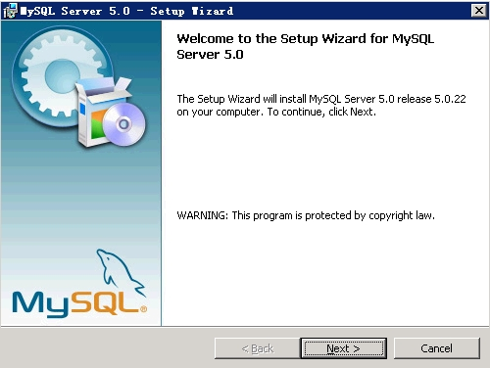
选择Custom自定义安装
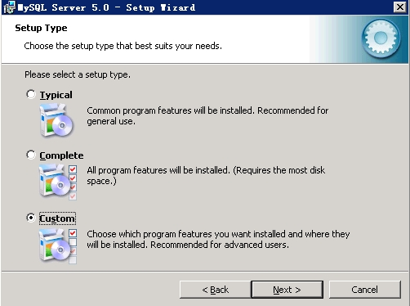

点击“Change”更改MySQL安装目录
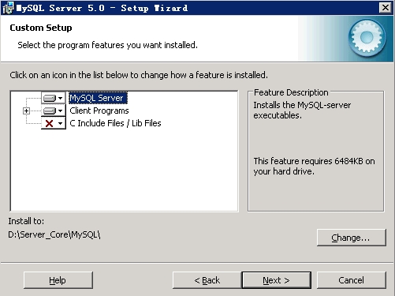

待文件复制安装完毕后，进行MySQL设置界面，单击Finish。
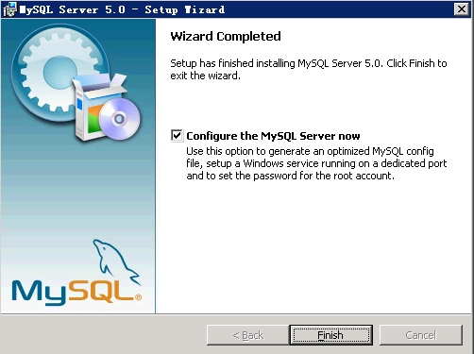

选择Detailed Configuration进行详细配置
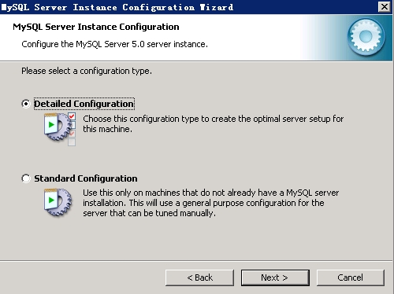

选择MySQL运行模式：Server Machine
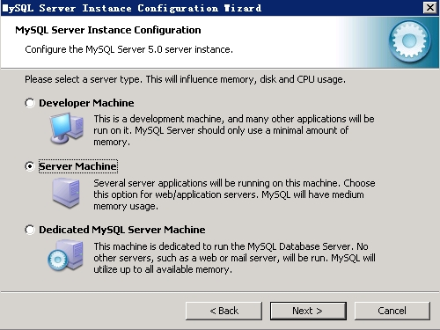

选择MySQL数据库默认存储方式：Non-Trans Only ( MYISAM)
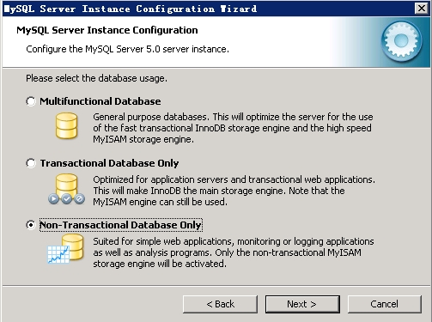

设定MySQL最大连接数：一般设置为200或更大。
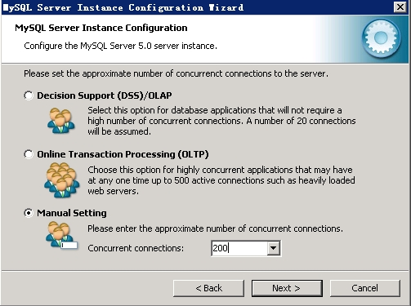

设定MySQL网络参数，注意：不要启用Strict Mode！
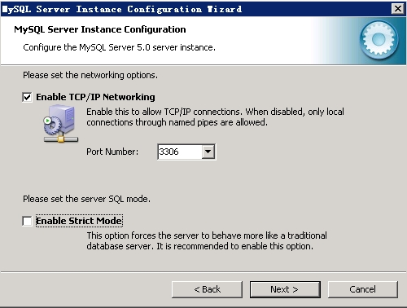

设定MySQL默认字符集：以用户站点语言为准。
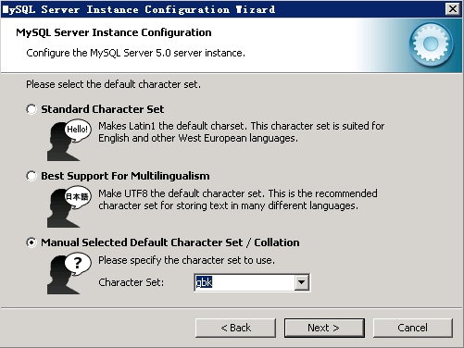

Windows环境设定
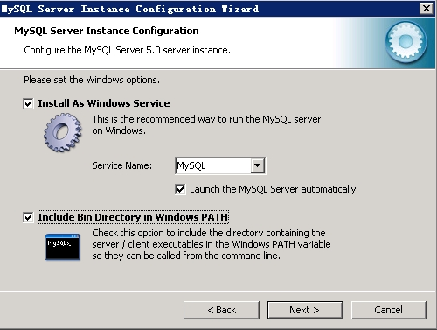

修改设定root用户密码，注意：一般不要启动远程连接模式！
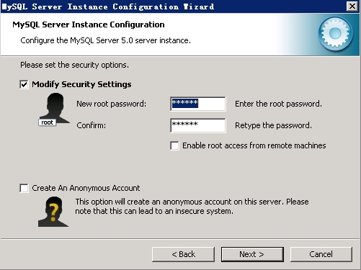

完成MySQL的安装，并启动MySQL服务。
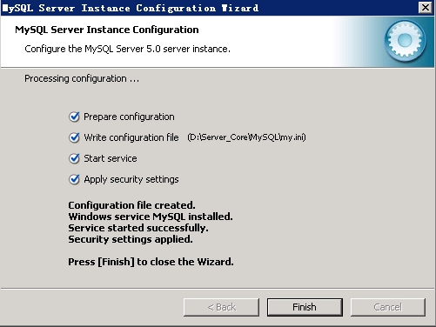

(2) 测试MySQL工作是否正常。
打开cmd命令提示符窗口，输入命令：mysql –u root –p
输入密码后，如果能够正常进入MySQL控制台则说明MySQL安装正常。

(3) 更改MySQL数据库目录
a) 打开cmd命令提示符窗口，输入命令：net stop mysql 停止MySQL服务运行；b) 打开X:\Server_Core\MySQL\my.ini，
找到：
Datadir = “X:\Server_Core\MySQL\data”
修改为：
Datadir = “X:\Database”
c) 将X:\Server_Core\MySQL\data 文件夹复制到X:\，并重命名为X:\Database；
d) 打开cmd命令提示符窗口，输入命令：net start mysql 启动MySQL服务。
e) 重新测试MySQL是否工作正常。

(4) 准备LibMySQL动态链接库
将X:\Server_Core\MySQL\bin\libmySQL.dll 文件
复制到 C:\Windows\System32。

2. 安装PHP
(1) 解压缩下载的php-5.1.4-Win32.zip文件，并将其复制到：
X:\Server_Core\PHP ；
(2) 进入X:\Server_Core\PHP文件夹，将php.ini-dist 重命名为 php.ini ；
(3) 打开php.ini文件，找到：
extension_dir = "./"
将其改为；
extension_dir = "X:\Server_Core\PHP\ext"
(4) 找到：Windows Extensions
在Windows Extensions下方的动态模块配置中，需要打开以下模块支持：（去掉模块配置每行前面的；号即可）
extension=php_mbstring.dll
extension=php_gd2.dll
extension=php_mysql.dll
(5) 找到：
disable_functions =
改为：
disable_functions =
passthru,exec,system,popen,chroot,escapeshellcmd,escapeshellarg,shell_exec,pro
c_open,proc_get_status
(6) 保存php.ini文件，并将其复制到C:\Windows\

2. IIS与PHP的整合配置 － 新建一个网站
(1) 启动IIS管理器，并新建一个网站（虚拟主机）；
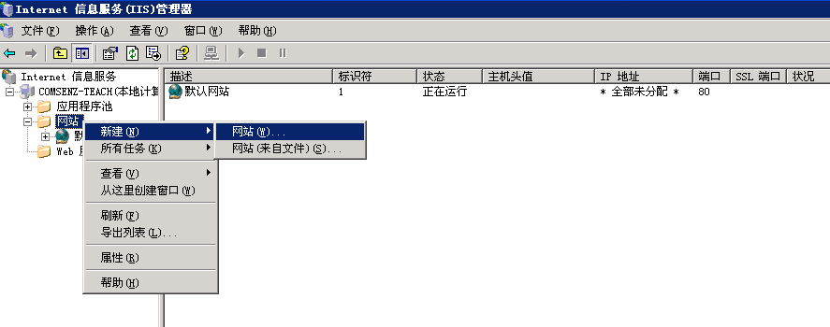
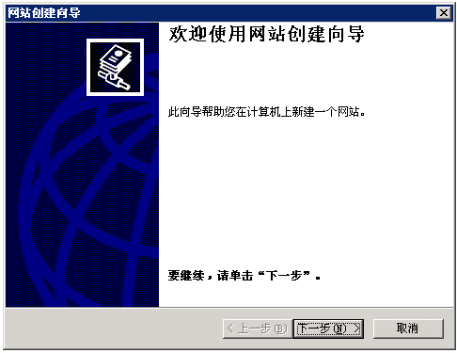

(2) 输入网站名称，改名称仅为IIS中的标识，可任意输入。
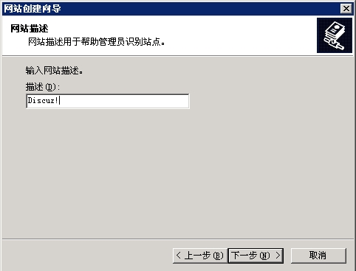

(3) 网站IP地址不用填写，端口如没有特殊要求则保持80即可，最后正确输入网站域名。
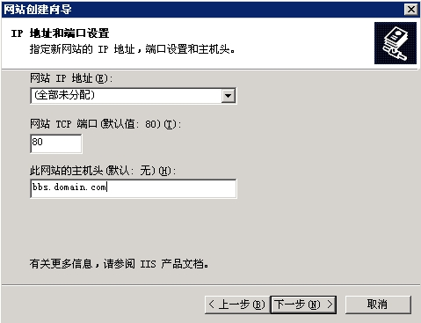

(4) 在网站分区中建立wwwroot以及下级站点文件夹bbs
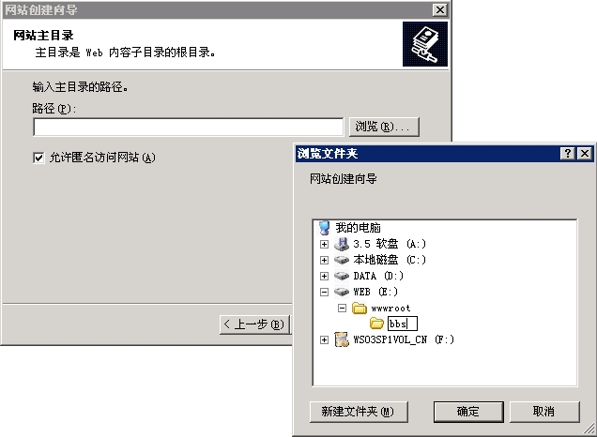

(5) 对于PHP应用，需要给予该站点“读取”和“运行脚本”的权限。
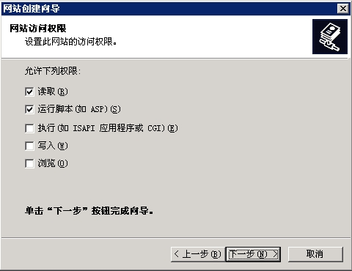

(6) 至此，已经成功的新建了一个站点。
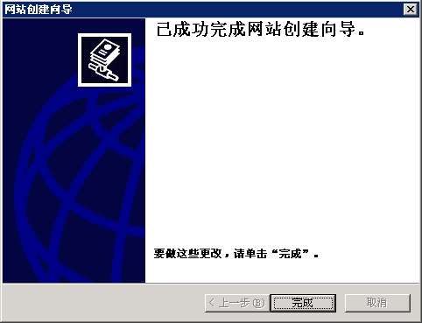
3. IIS与PHP的整合配置 － 使站点支持PHP
(1) 打开刚刚建立的网站属性
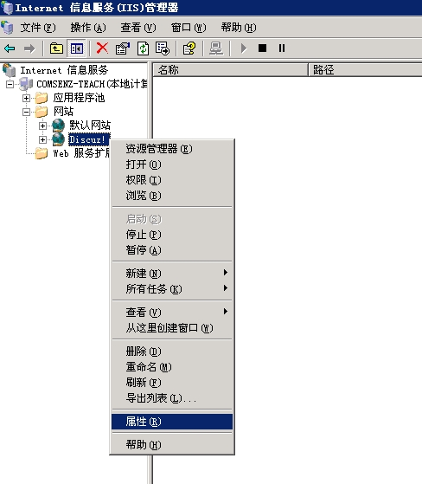
(2) 在站点属性窗口中，单击“主目录”页签，单击“配置”按钮，在新弹出的“应用程序配置”对话框中，单击“添加”按钮，加入PHP的ISAPI支持，选择可执行文件：X:\Server_Core\PHP\php5isapi.dll、扩展名为.php、限制动作为：GET,POST。单击“确定”添加，并在“应用程序配置”窗口中查看.php扩展是否加载成功。若成功，则单击“确定”关闭配置窗口，回到站点属性主窗口。

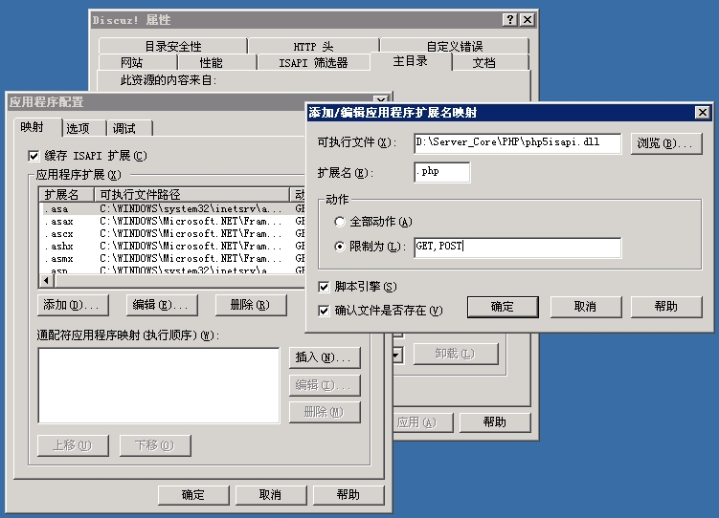
(3) 单击“文档”页签，在默认内容文档中添加index.htm、index.html、index.php三个文件，并将所有默认文档排序，顺序按照下图所示。完成后，单击“确定”，关闭站点属性配置窗口，回到IIS管理器主界面。
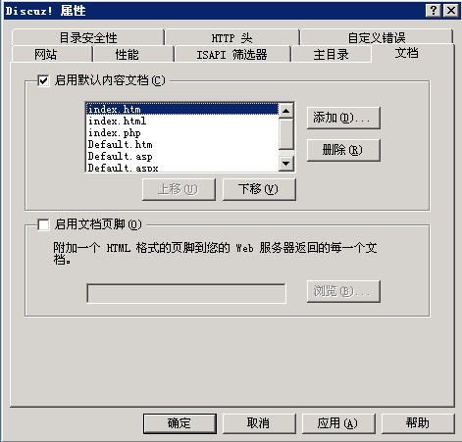

(4) 右键单击“Web 服务扩展”，添加PHP扩展支持。
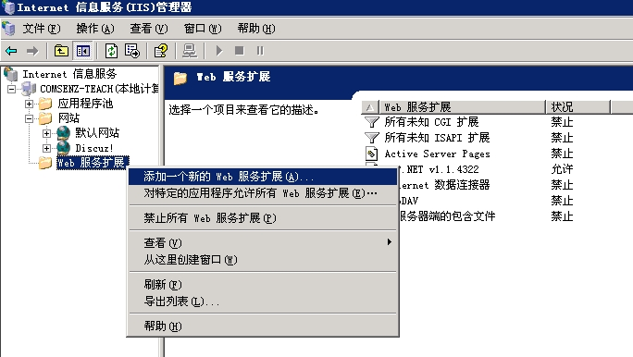

(5) 在如下图所示的“新建WEB服务扩展”对话框中，“扩展名”填写PHP，“文件”选择X:\Server_Core\PHP\php5isapi.dll，并设置该PHP扩展默认为允许。
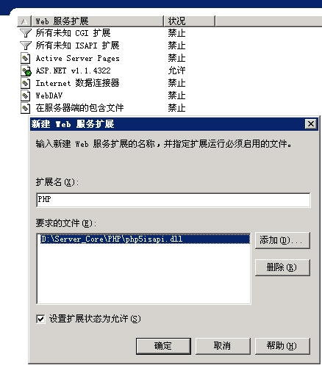
(6) 重启IIS服务
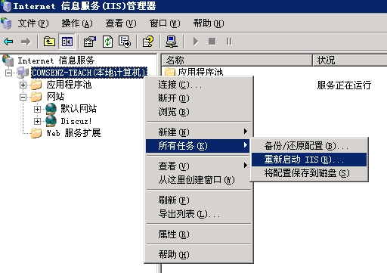
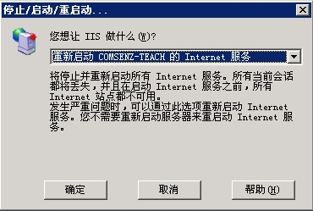

至此，IIS与PHP的整合已经完毕，下面需要测试PHP支持是否正常。
- 进入X:\wwwroot\bbs\目录，新建一个phpinfo.php文件，内容为：
<?php
Phpinfo();
?>
- 打开IE浏览器，输入：http://www.domain.com/phpinfo.php；
- 如果能够正常显示PHP支持信息则表明配置整合是成功的。

- 安装Zend Optimizer
进入X:\Server_Tools文件夹，双击下载的ZendOptimizer-3.0.1-Windows-i386.exe文件，安装过程非常友好，也比较简单，因而此处不再进行截图说明。但需注意以下几点：
- Zend Optimzer的安装目录要指定为X:\Server_Core\Zend；
- 在安装过程中提示php.ini的位置是，注意观察是否为C:\Windows，如果不是必须手动指定为C:\Windows；
- 安装过程中提示IIS网站根目录的位置，指定为：X:\wwwroot。
Zend Optimizer安装完成后会自动重启IIS服务，重启完成后需要再次打开IE浏览器窗口，查看phpinfo.php支持信息，观察是否包含了Zend Optimizer支持信息，如果没有，则说明Zend Optimizer没有安装成功！

至此，Windows 2003 Server上的环境部署就介绍完毕了。

